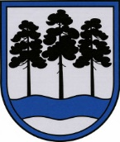

OGRES NOVADA PAŠVALDĪBA
Reģ.Nr.90000024455, Brīvības iela 33, Ogre, Ogres nov., LV-5001
tālrunis 65071160, e-pasts: ogredome@ogresnovads.lv, www.ogresnovads.lv

PAŠVALDĪBAS DOMES ĀRKĀRTAS SĒDES PROTOKOLA IZRAKSTS

Ogrē, Brīvības ielā 33 Nr.13 2023. gada 27. jūlijā

4.

Par Ogres novada pašvaldības dalību izsolē

[..]

Ogres novada pašvaldība nolemj piedalīties izsolē, ievērojot Pašvaldību likuma 4. panta pirmās daļas 5. punktā noteiktās pašvaldības autonomās funkcijas un nosakot maksimālo iegādes cenu.

